Отчёт о проведенном проекте в 4 «Б» классе
Учитель: Шилова Любовь Сергеевна
Название проекта | Модель "Машины времени".
Дата проведения | 12.10.2015г.- 09.11.2015г.
Участники проекта | Учащиеся 4 «Б» класса
Руководители проекта | Шилова Любовь Сергеевна
Тип проекта | Творческий, информационный, исследовательский, игровой.
Цель проекта | Создать проект, который будет направлен на развитие личности школьника, творческую активность, учебную и познавательную самостоятельность, а также на развитие исследовательских навыков
Задачи проекта | 1. Научить планировать, подбирать материал, доводить нача начатое дело до конца.  2. Развивать мышление, воображение, интерес к твор- твор ческому делу.  3. Воспитывать чувство товарищества.
Учебные дисциплины, участвующие в проекте | Литературное чтение, история, математика, технология.
Этапы проекта | Краткое описание деятельности участников проекта
1. Подготовительный | - обсуждение темы проекта и выбор формы для его защиты;  - подбор материалов для реализации проекта;  - работа с методическим материалом, литературой по данной теме;  - организация микро-групп.
2. Работа над проектом | - изготовление «деталей» машины;  - конструирование модели «Машины времени»;  - систематизация знаний о временных отношениях.
3. Результаты проекта | - представление мини-проектов;  - инсценировка «Полёт на машине времени»;  - подведение итогов и анализ работы.
4. Рефлексия | Выставка моделей.

ПРОЕКТ ПО МАТЕМАТИКЕ.
МОДЕЛЬ МАШИНЫ ВРЕМЕНИ.
Работа над проектом
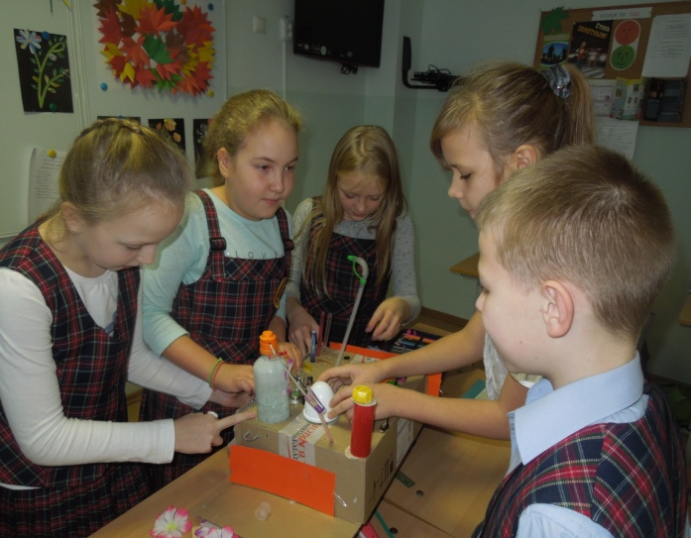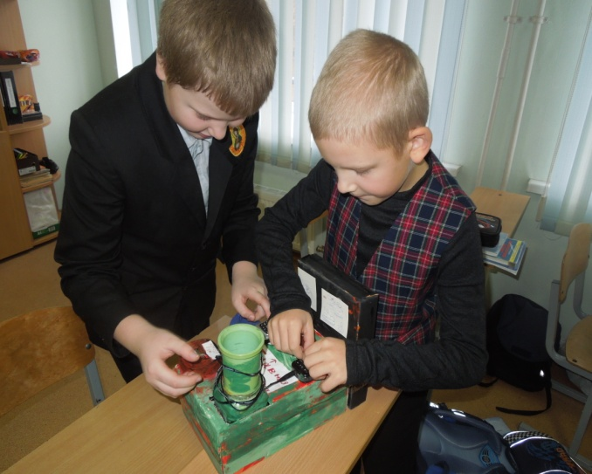
Результаты проекта
Инсценировка «Полёт на машине времени».
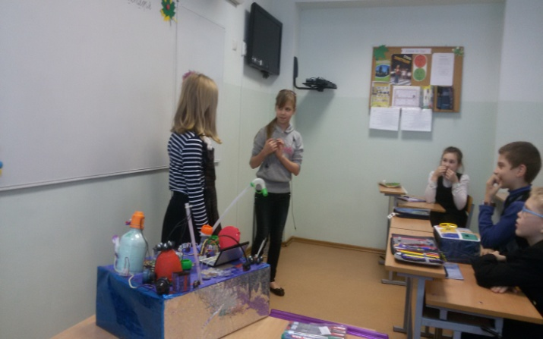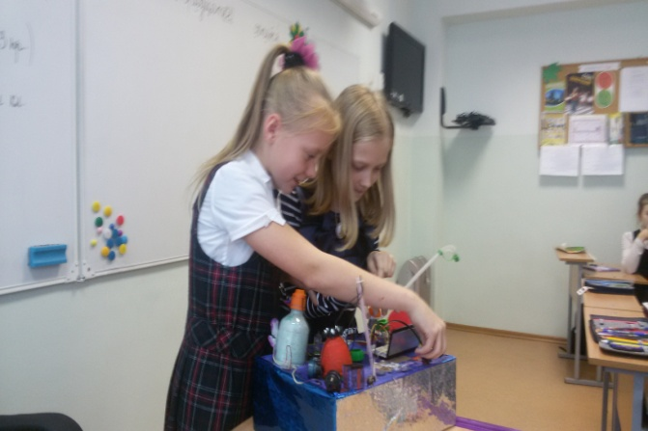
Творческая группа: Булавина Анна, Жмакина Вероника, Зубков Роман, Камалова Лада.
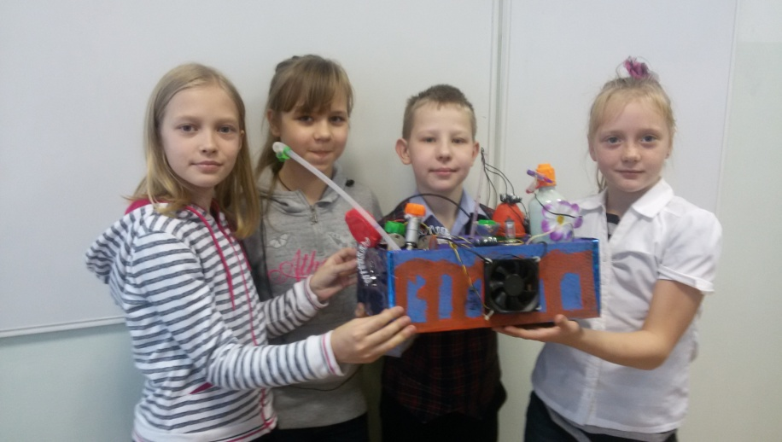

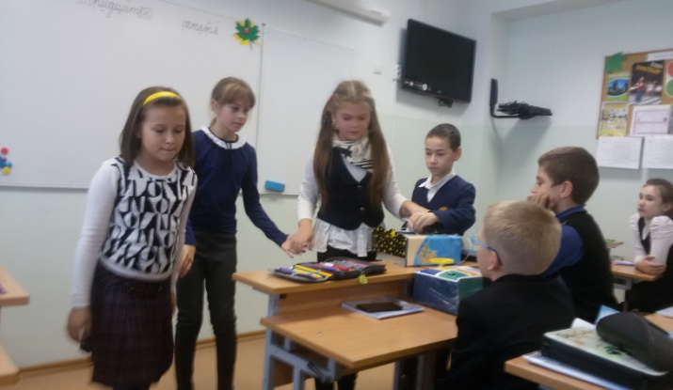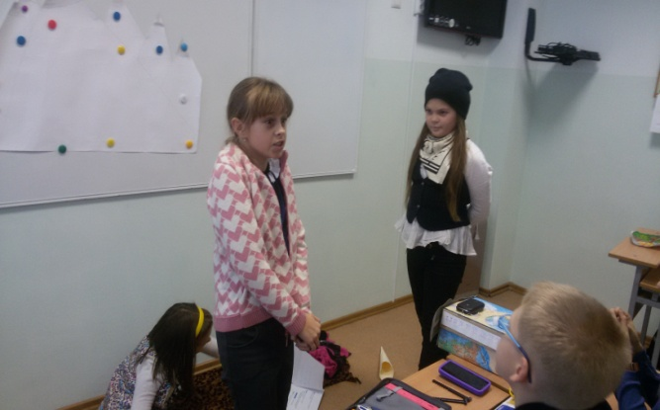
Творческая группа: Галимов Рафаэль, Сазанович Полина, Фёдорова Даша, Челышева Милана.
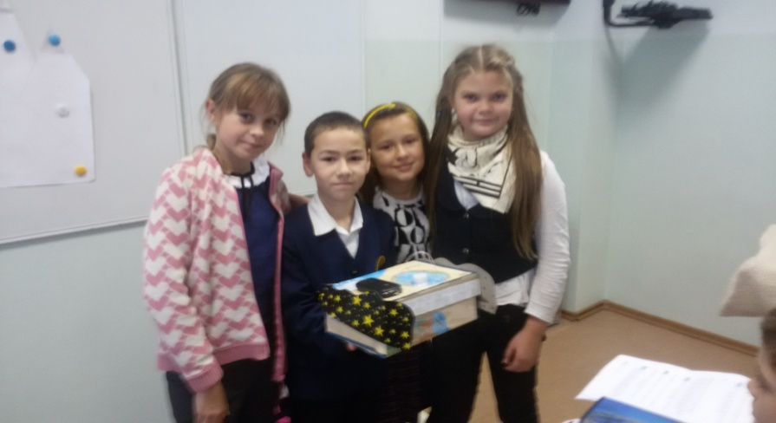
Представление проекта
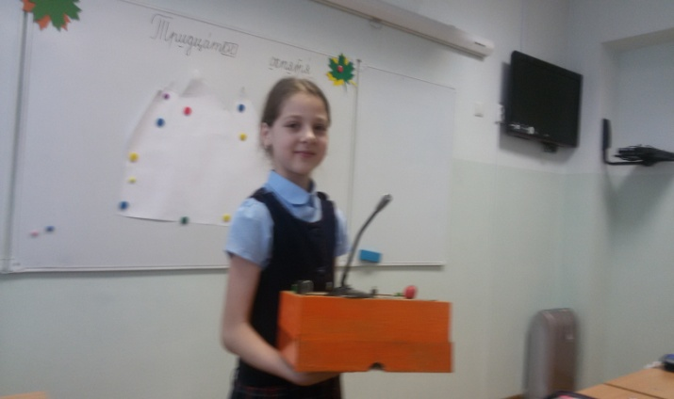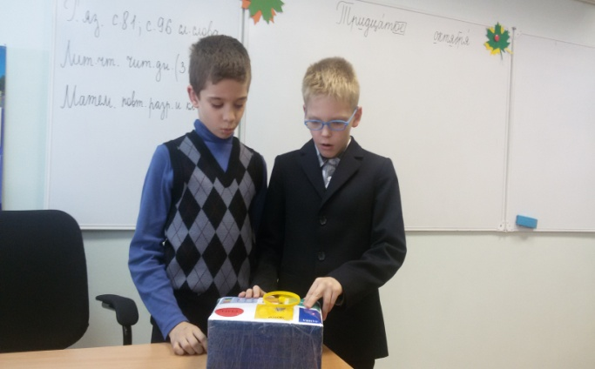
Автор проекта: Арутюнян Тамара Авторы проекта:
Гордеев Алексей, Пашинин Геннадий
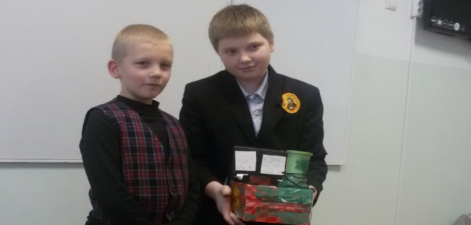 Авторы проекта :Санников Александр, Соловьёв Дмитрий

